2018年2月9日
メディアご担当者
報道ご担当者 各位
岡山産ブランドいちご『晴れ娘』
東京・青山ファーマーズマーケットに出店
今期も絶品の『晴れ娘』2月10日より2日間限定販売！
株式会社ファインシード（本社：東京都渋谷区、代表取締役社長：頼定 誠、以下 ファインシード）は、株式会社難波ファームが生産する岡山県産のブランドいちご『晴れ娘（はれむすめ）』を2018年2月10日～11日の2日間で青山ファーマーズマーケットにて難波ファームと共同販売することをお知らせいたします。
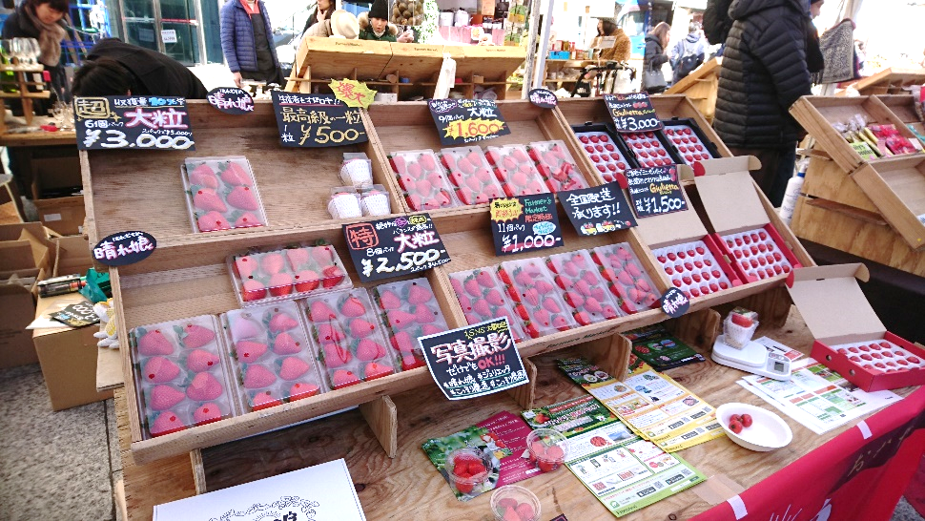
青山ファーマーズマーケットで販売する『晴れ娘』いちご
■出店の背景
『晴れ娘』は、岡山県内で生産し農家直送のインターネットのみの販売で、実際に試食していただく機会がありませんでした。この甘くてジューシーな大粒のいちごを日本で有名なマーケットの1つである青山ファーマーズマーケットで販売することで、岡山県産いちご『晴れ娘』を消費者に知ってもらうことを目的としております。

■青山ファーマーズマーケットとは
青山の国連大学前で毎週土日の10時～16時まで開催しているファーマーズマーケット。全国各地の農家の方々が集まり、生産者が自らの生産物を直接販売し消費者と互いに言葉を交わすことができるのが特徴。1日の来客数はおよそ1.5万人で出店数は毎週70店舗以上。野菜・果物・お茶・パン・お菓子・オーガニック食材などが売られている大人気の週末マルシェ。

■青山ファーマーズマーケット 出店概要
日時 ：2018年2月10日、11日の2日間 10時～売り切れ次第
場所 ：青山・国際連合大学前広場
住所 ：東京都渋谷区神宮前5-53-70 http://farmersmarkets.jp/
出店内容：岡山県産ブランドいちご『晴れ娘』、広島県産『松きのこ』など

■岡山県産いちご『晴れ娘』とは
『晴れ娘』は、「晴れの国おかやま」に広大ないちご農園を営む難波ファームが独自開発の栽培管理手法をもとに栽培した国内最高クラスのいちごです。
果皮が程よく硬いため、完熟に近い状態で収穫でき、糖度は一般的ないちごより高めです。また酸味もあるのでバランスの良い味わいです。酵素、アミノ酸、酵母等の菌類や有機肥料を多用していちごの苗を健康に育て、安心安全ないちごをご提供します。
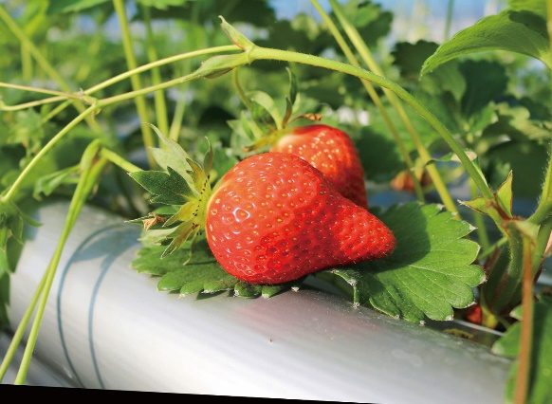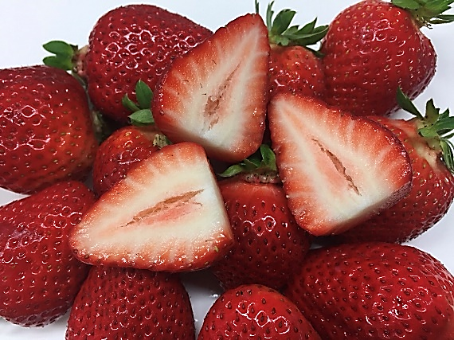
■株式会社 難波ファームの概要
名称 ：株式会社 難波ファーム
所在地 ：岡山県岡山市北区撫川１２８２番地
代表者 ：難波 毅
URL ：http://namba-farm.com/

■『晴れ娘』の公式オンラインショップ
限定販売の『晴れ娘』は公式オンラインショップでもお取り扱いしています。ファイン・ファーム セレクト（URL：https://select.fine-farm.com/）では、通常の化粧箱販売に加え、限定数量にて、贈答用の木箱もご用意。大切な方への結婚、就職、昇進、合格などのお祝いにも是非ご利用ください。


【株式会社ファインシード会社概要】
株式会社ファインシードは、「世の中にないビジネスを創造する」を企業理念に、様々なコミュニケーションプラットホームを開発、提供しております。

名 称：株式会社ファインシード
所在地：〒150-0011東京都渋谷区東3-24-2 恵比寿STビル2F
代 表：代表取締役社長 頼定 誠
ＵＲＬ：https://fineseed.net/
本リリースに関するお問い合わせはこちらまで
株式会社ファインシード 担当：齋藤 contact@fineseed.net
TEL：03-5766-1770 Fax：03-5766-1780

